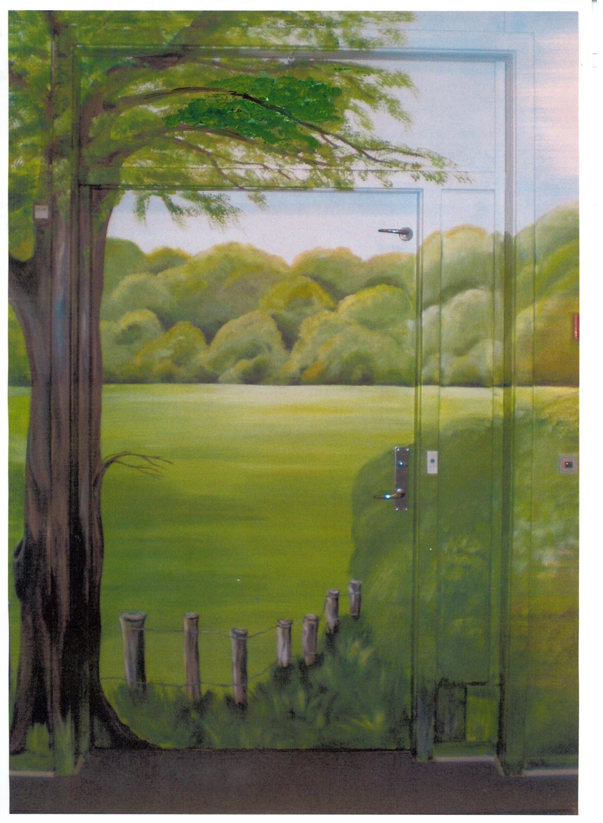
Temadag om demens

i Svendborg Kommune

den 26. Januar 2012 kl. 14.00 – 17.30

Danhostel Svendborg, Vestergade 45

Program

14.00 – 14.05: Velkommen
ved demenskoordinatorerne i Svendborg Kommune

14.05 – 15.15: Hvad er demens?
ved gerontopsyk. overlæge
Rolf Bang Olsen

15.15 – 15.45: Pause.

15.45 – 16.15: Farvel min kære
Om at flytte sin ægtefælle på plejehjem
ved Erik Hansen

16.15 – 17.00: Kærlighedslivet med demens
ved. sexolog Rikke Thor

17.00 – 17.30: Spørgsmål og afrunding af dagen

Deltagelse er gratis
Der kan købes kaffe og kage i pausen

Med venlig hilsen
Demenskoordinatorerne i Svendborg Kommune

Deltagelse er gratis.
Der kan købes kaffe og kage.
Arrangører: Demenskoordinatorerne i Svendborg og Langeland
Dagen er arrangeret af demensældreområdet, Svendborg kommune

